Оглавление

Введение……………………………………………………………………….3

Глава 1. История развития закладки:
  - Закладки в древности……………………………………………………..4
  - Современная история закладок………………………………………..4-5

Глава 2. Изготовление закладок для книг:
2.1. Выбор моделей и техники выполнения закладок…………………………6
Выводы…………………………………………………………………………….6
Список используемых источников……………………........................................7
Приложение, фотоколлаж, презентация……………………………………8-23

ВВЕДЕНИЕ
Я – красивая закладка
Я нужна вам для порядка.
Зря страницы не листай –
Где закладка, там читай!

Книга – врата знаний, так говорили в старину и так говорят сейчас. И хотя сегодня у неё есть такие соперники как интернет и телевидение, книга до сих пор остаётся самым надёжным источником информации. Бывает, что мы не можем оторваться от чтения, а надо. И мы загибаем страницы. [1]
Этот факт, к сожалению, имел место быть и в нашей группе продлённого дня в период самоподготовки. На вопрос: «Зачем вы это делаете?», получили ответ одноклассников: «Быстрее найти нужную страницу». Данная проблема и определила тему проекта: «Подари книге закладку».
Актуальность проекта заключается в том, что закладки для книг способствуют развитию интереса к книге (узнали из литературных источников). А в нашем случае, в большей степени, воспитанию общей культуры человека.
Цель проекта: Организация мастер — класса для одноклассников по изготовлению закладок в группе продлённого дня.
Задачи:
- Собрать информацию из книг, журналов, интернет ресурсов об истории появления закладок
- Найти интересные факты о современной закладке для книг
- Ознакомиться с технологиями изготовления закладок
- Проявить творчество, самостоятельность, при изготовлении закладки
- Научить одноклассников изготавливать закладки

ГЛАВА 1.ИСТОРИЯ РАЗВИТИЯ ЗАКЛАДКИ
  - Закладки в древности

Оказывается, книжные закладки появились ещё в XIII веке. Делались они из кожи, пергамента, плотной ткани, встречались и шёлковые, вышитые с портретами королей и королев. Первую закладку подарил королеве Елизавете I королевский печатник. Она была изготовлена из шёлковой ткани с каймой [1, 3-4]. (Приложение1) Информация, полученная на клубном часе, нас заинтриговала, и мы отправились в школьную библиотеку. Прежде чем начинать творить самим мы окунулись в историю закладки.
Из литературы мы узнали, что в начале XIX века читающие дамы нередко отдавали предпочтение цветам и кружевным платочкам. (Приложение2)
А вот дамы второй половины XIX столетия стали реже пользоваться цветами, так как на смену пришли шёлковые закладки машинного производства. (Приложение3)
Чуть позже в начале ХХ века возникла мода на металлические закладки. По форме они напоминали ножи. В области рукоятки делалась выемка для зажима страницы. Иногда на них встречалась надпись: «Вот твоя страничка»[1, 5-8]. (Приложение 4) А в конце ХХ века большую часть закладок изготавливали из бумаги для размещения рекламы или другой полезной информации. (Приложение 5)

  - Современная история закладок
На клубных часах воспитатель группы продлённого дня Лукашевич Галина Ивановна познакомила нас с необычными современными закладками для книг:
Закладка – фонарик не даст возможности потерять нужную страницу, более того, осветит её. Она не нуждается в источнике питания, так как заряжается от солнечных лучей. Её можно использовать как фонарик, она складывается и легко помешается в карман. (Приложение 6)
Закладка «Абракадабра» – воздушная подушка, состоящая из двух отделений. Когда страницы зажимают одно из них, оставшееся снаружи раздувается. Если же сжать оставшееся, раздувается отделение, зажатое в книге, и перед нами раскроется заложенная страница. (Приложение 7)
Закладка «На помощь!». Скрепки давно многими используются в качестве закладок. Но эта скрепка – закладка имеет к тому же необычный дизайн. Она выполнена в виде человека, застрявшего между страницами. (Приложение 8)
Закладка - лупа сделает чтение более комфортным. Ручка, расположена под углом, чтобы читателю было удобнее держать закладку. (Приложение 9)
Закладка-маркер легко помещается между страниц, а благодаря длинному ремешку, его легко можно найти. (Приложение 10)
Закладка с указателем представляет собою красочную резинку, которую легко можно обернуть вокруг страницы, направив указатель на нужную строчку. (Приложение 11)
Закладку «USB-перо» можно использовать как для хранения файлов, так и в качестве закладки. (Приложение12) [3].
Все эти факты лишь доказательство тому, что у книжной закладки богатый потенциал. И мы решили попробовать себя в роли художников и дизайнеров.

ГЛАВА II. ИЗГОТОВЛЕНИЕ ЗАКЛАДОК ДЛЯ КНИГ
2.1.Выбор моделей и техники выполнения закладок
Изучая литературу, мы просмотрели много вариантов выполнения закладок в разных техниках.
Галина Ивановна посоветовала нам попробовать выполнить разные варианты закладок, проявить своё творчество.
Вместе с воспитателем мы выработали план действий. Важно определиться с выбором закладки, определить необходимые инструменты и материалы для работы. Очень важно повторить правила работы с ножницами и клеем, использовать в работе инструкционную карту. Главное, чтобы закладкой было удобно пользоваться.
Мы пробовали выполнять закладки из цветной бумаги, картона, оригами, в технике кардмейкинг. (Приложение 13-19) С техникой оригами мы уже знакомились на занятии «Трудовое обучение» и проявить своё творчество в изготовлении закладки не составило труда (Приложение 17)
В результате проекта нами было выполнено по 7 закладок.
- Из картона – 3 шт.
- Из бумаги – 3шт.
- В технике кардмейкинг — 1шт.
Интересно было попробовать работать с разными материалами, у каждого из них свои свойства и возможности. Более сложные в изготовлении оказались закладки из фоамирана. С картоном и бумагой работать легче и привычней, поэтому и быстрей.
В процессе работы мы определили критерии закладки:
1. Закладка для книги должна легко находиться, когда мы пролистываем книгу.
2. Для удобства важно, чтобы закладка не выпадала из книги.
3. Закладка должна быть функциональной, т.е. не портить страницы книги.
Результат своей работы мы презентовали одноклассникам на клубном часе, а на занятиях по интересам каждый имел возможность подарить закладку книге в понравившейся технике.
И самое главное, мы заметили, что сделанные своими руками закладки ребята с удовольствием используют. А во время самоподготовки в книгах нет загнутых уголков.

ВЫВОДЫ:
1. Книжная закладка имеет древнюю историю
- В большом разнообразии книжных закладок, всегда остаётся популярной закладка, сделанная своими руками
- Книжную закладку можно сделать из самых разных материалов и техник
- Книжная закладка способствует воспитанию общей культуры человека.

СПИСОК ИСПОЛЬЗОВАННОЙ ЛИТЕРАТУРЫ

1.Брегеда, В.И «Про книжные закладки»/ В.И. Брегеда, М.,- 2005.- 59с.
2. Геронимус, Т.М «Маленький мастер»/ Т.М. Геронимус, С-П.,- 2004- 83с.
3. Махмутова, Х.И. Текстиль и кожа / Х.И Махмутова, – М.: Эксмо, 2011- 80с.: ил. – (Азбука рукоделия).
4. Нагибина, М.И. «Чудеса из ткани своими руками»/М.И. Нагибина, - Пособие для родителей и педагогов. Ярославль: «Академия развития», 1997 -103с.
5. Соколов, С.В «Оригами для школьников»/ С.В. Соколов, С-П.,- 2004- 21с.

ПРИЛОЖЕНИЕ 1

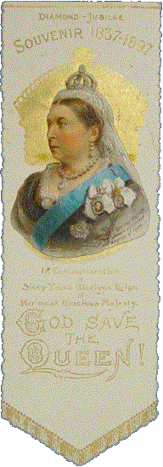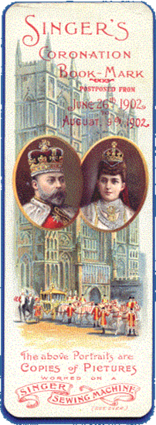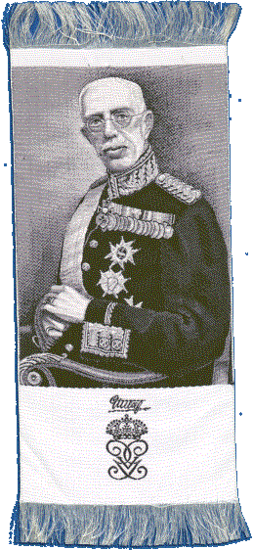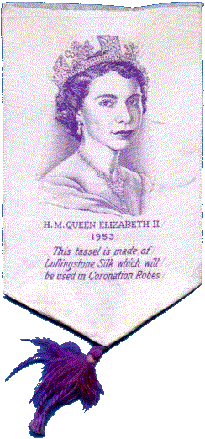

ПРИЛОЖЕНИЕ 2

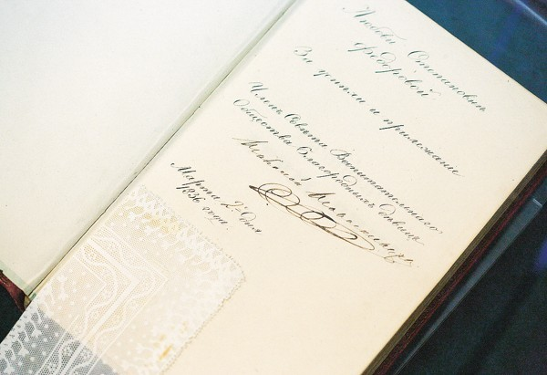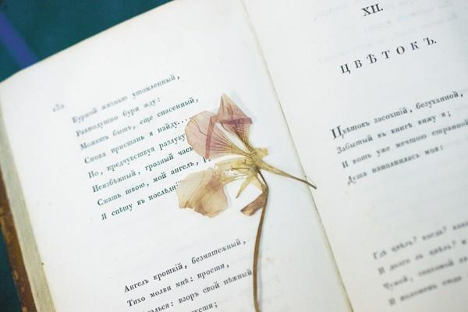

ПРИЛОЖЕНИЕ 3

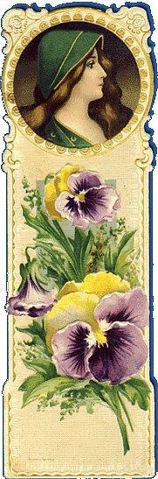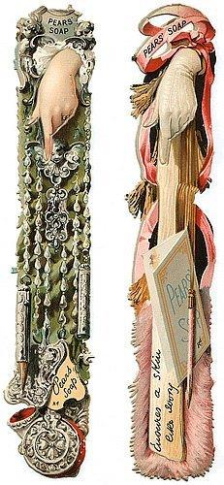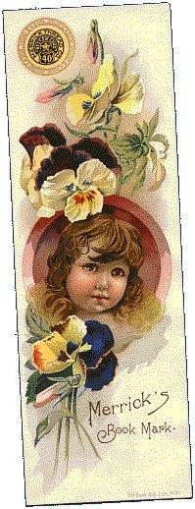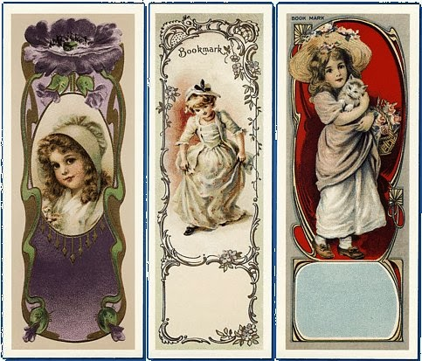

ПРИЛОЖЕНИЕ 4

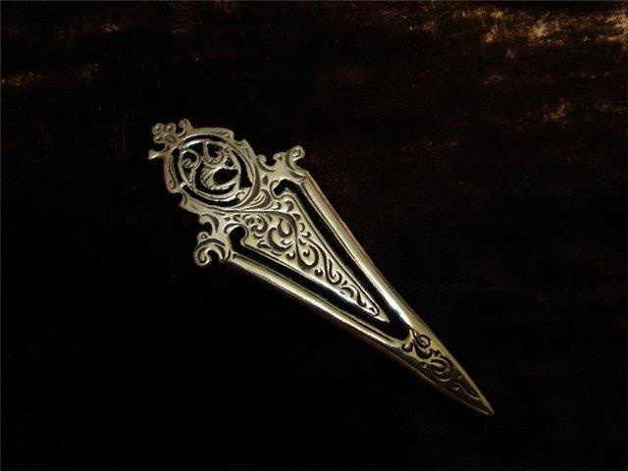

ПРИЛОЖЕНИЕ 5
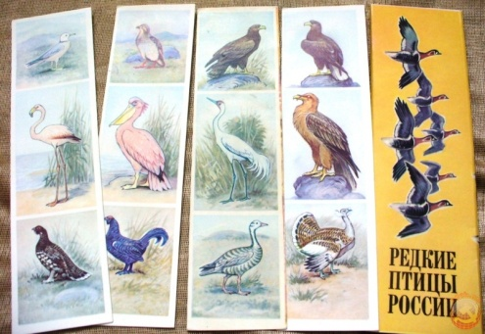
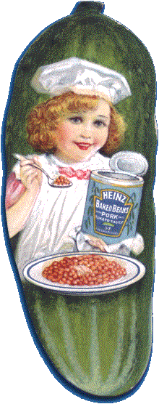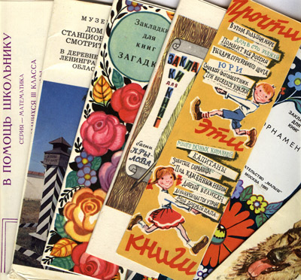

ПРИЛОЖЕНИЕ 6

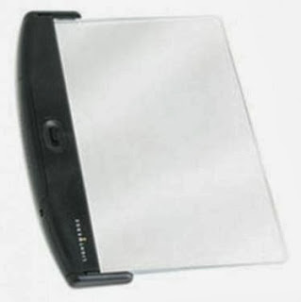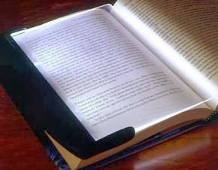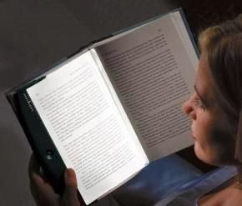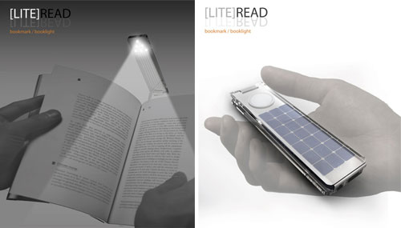

ПРИЛОЖЕНИЕ 7
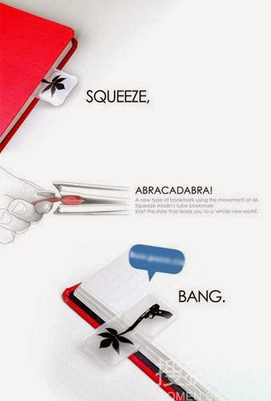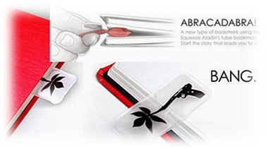

ПРИЛОЖЕНИЕ 8
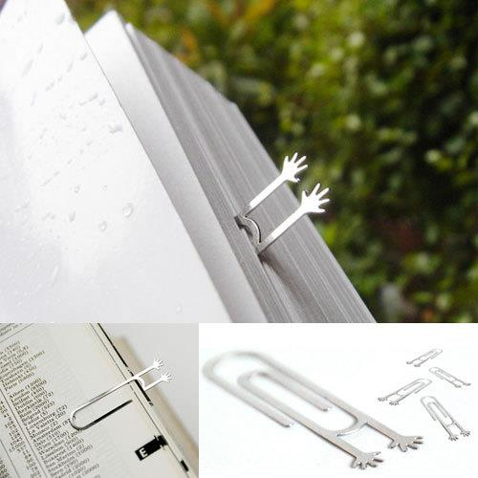
ПРИЛОЖЕНИЕ 9
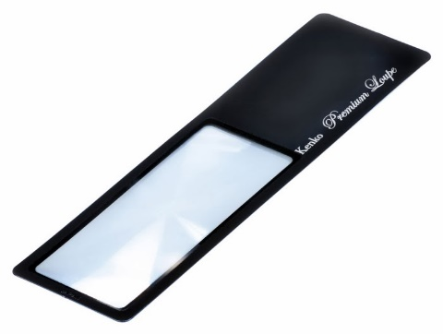

ПРИЛОЖЕНИЕ 10

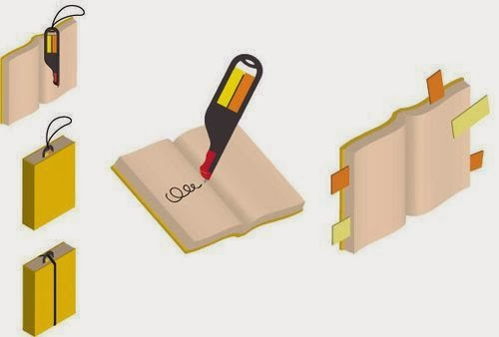

ПИЛОЖЕНИЕ 11

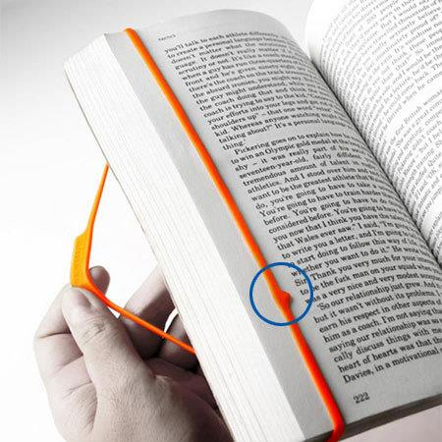

ПРИЛОЖЕНИЕ 12

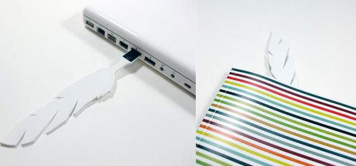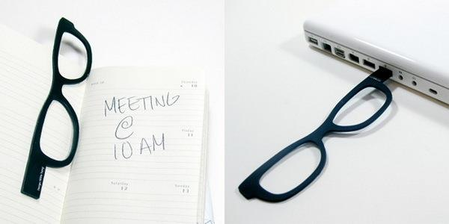

ПРИЛОЖЕНИЕ 13

Инструкционная карта
по изготовлению закладки – уголка

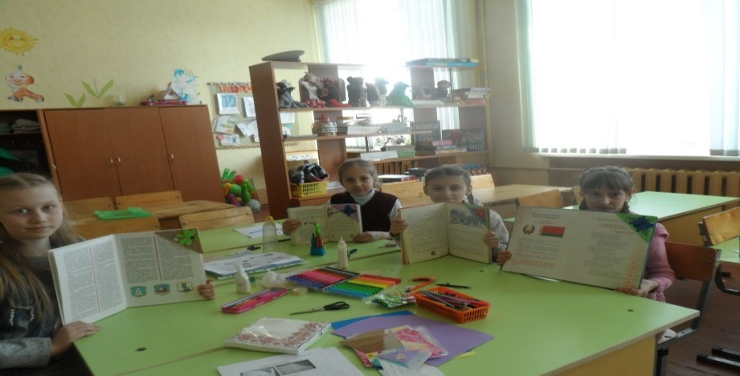

№ | Способ выполнения | Рисунок
1. | Вырезать по шаблону фигуру и сложить из крайних квадратов в указанном направлении треугольники.
2. | В указанном направлении сложенные треугольниками квадраты наложить друг на друга и склеить, чтобы они не раскрывались.
3. | На готовую закладку можно приклеить аппликацию (место аппликации указано на рисунке).

ПРИЛОЖЕНИЕ 14

Инструкционная карта
по изготовлению закладки – уголка

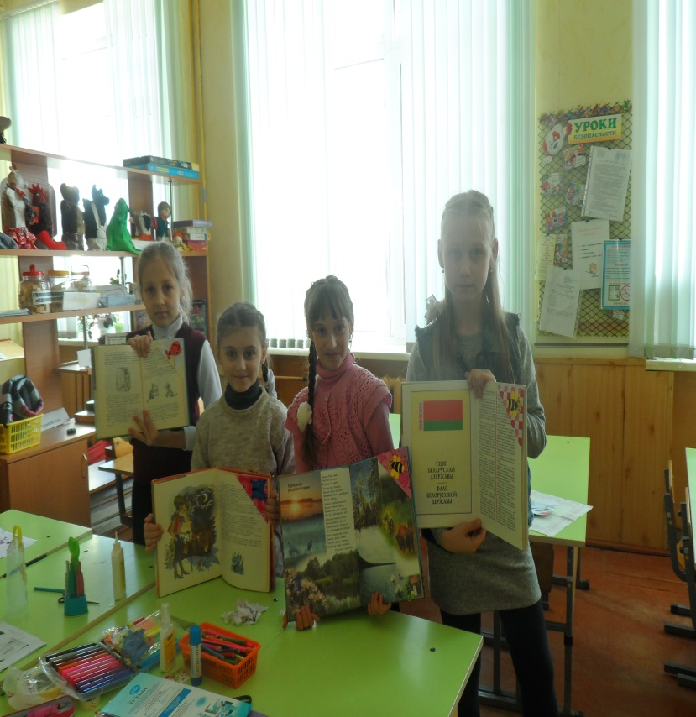

№ | Способ выполнения | Рисунок
1. | Вырезать полоску из цветной бумаги размером примерно 20*6 см.
2. | Сложить ее поперек пополам, развернуть и сложить уголком вдоль намеченного сгиба. Чтобы закрепить полосы, нужно приклеить любую аппликацию. | - 2.

ПРИЛОЖЕНИЕ 15

Инструкционная карта
по изготовлению закладки – «Чубчик»

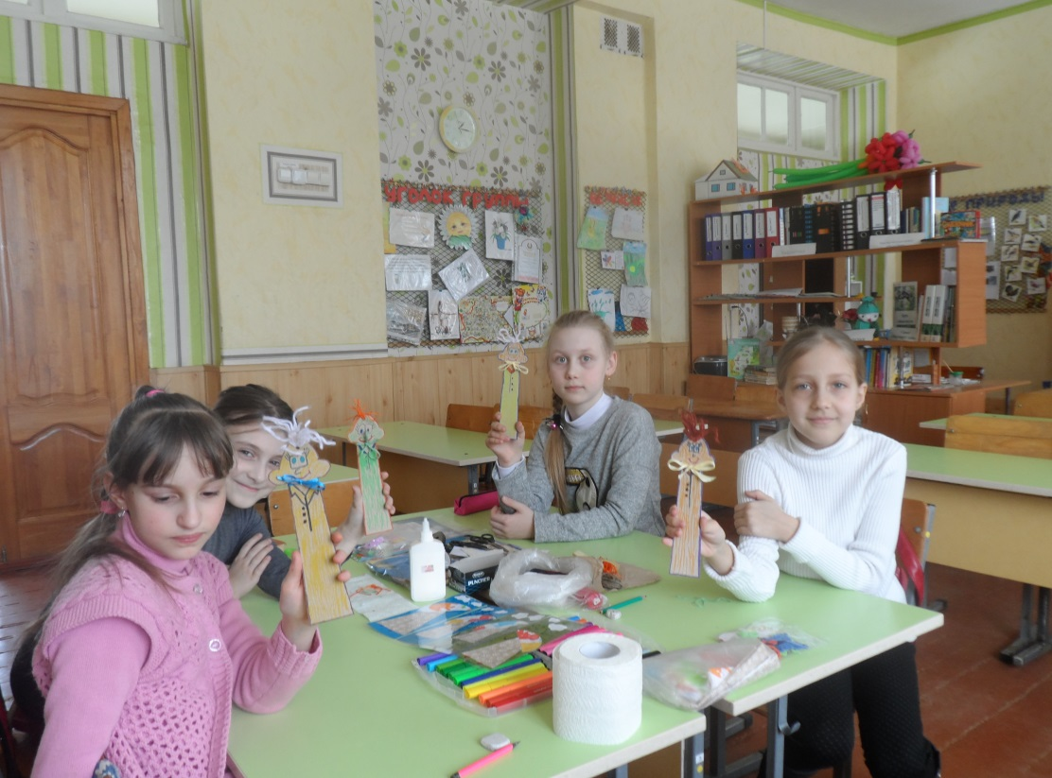

Материалы: цветной картон, клей – карандаш, цветная бумага для отделки , нитки п/ш, фломастеры. Инструменты: ножницы, дырокол.

№ | Способ выполнения
1. | По готовому шаблону обвести 2 детали симметрично, вырезать и склеить только детали головы вместе (можно из одной детали).
2. | Выполнить при помощи дырокола отверстие и продеть петелькой нитки для чупчика.
3. | Декоративно оформить закладку по собственному вкусу.

ПРИЛОЖЕНИЕ 16

Инструкционная карта
по изготовлению закладки – «Лис»

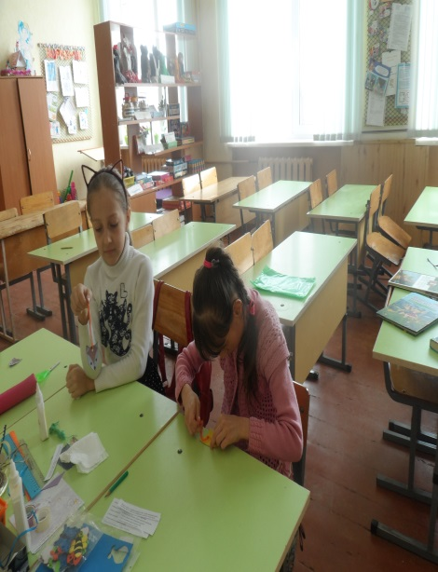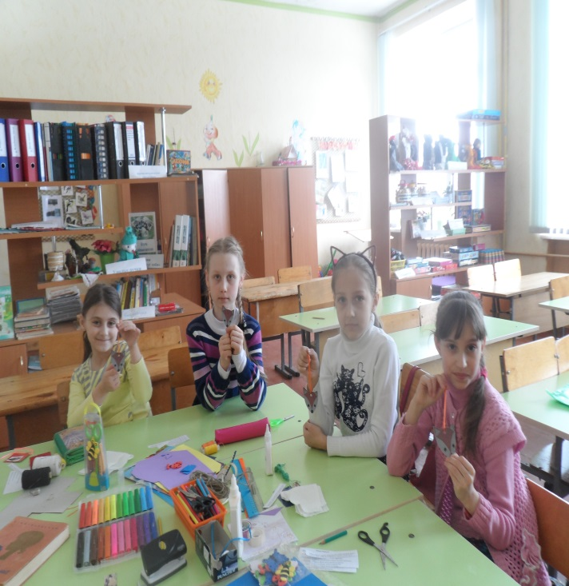
Материалы: цветной картон, клей – карандаш, цветная бумага для отделки, фломастеры, узкая ленточка или нитки для вязания. Инструменты: ножницы

№ | Способ выполнения | Рисунок
1. | Вырезать 2 детали из картона по шаблону: верхнюю и нижнюю части.  (можно сделать ксерокопию). | 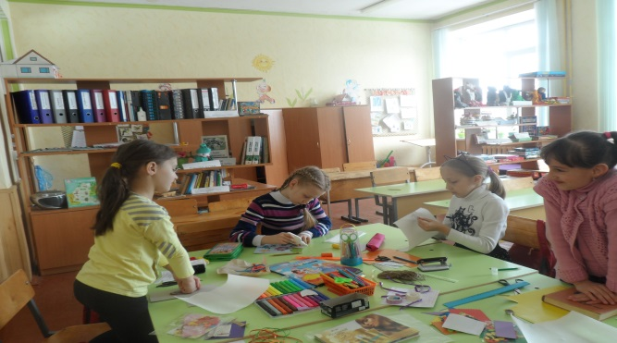
2. | Склеить верхнюю и нижнюю части головы только поверху.  Нарисовать маркером глазки и носик. | 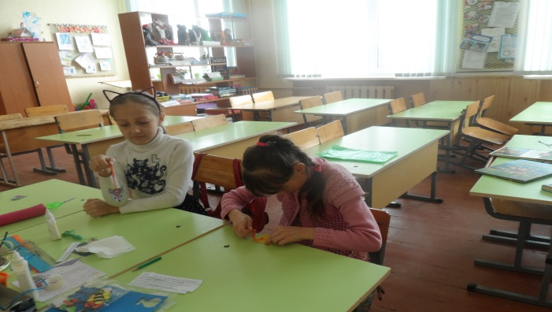

ПРИЛОЖЕНИЕ 17

Изготовление закладки - «Карандаш» в технике оригами
Материал: цветная бумага, ленточка узкая (по желанию).
Инструменты: ножницы
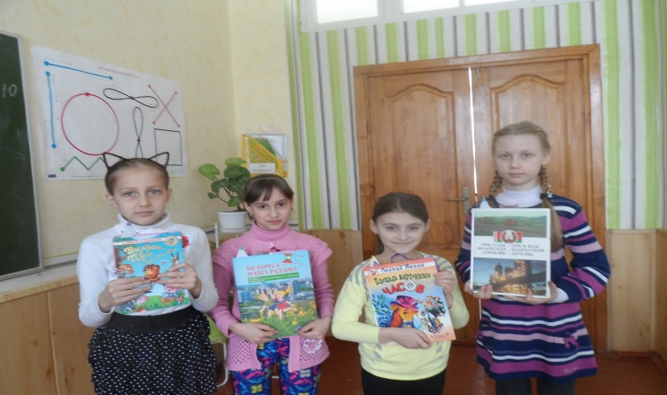

№ | Способ выполнения | Рисунок
1. | Сложить полоску бумаги размером 21*10 см вдоль пополам (намечаем линию середины). | 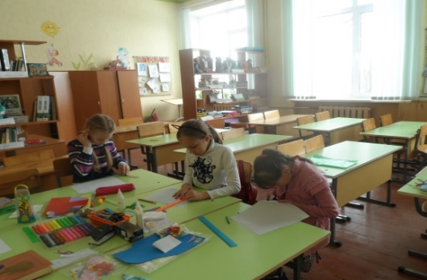
2. | Перевернуть заготовку на другую сторону и отогнуть верхний край вниз на 1.5 см. | 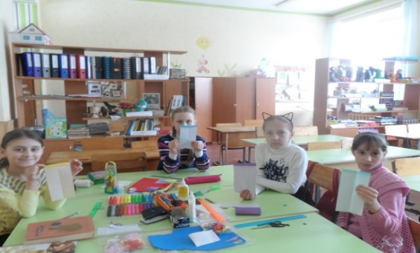
3 | Отвернуть верхние углы к намеченной линии середины.  Еще раз отвернуть боковые наклонные стороны к линии середины. | 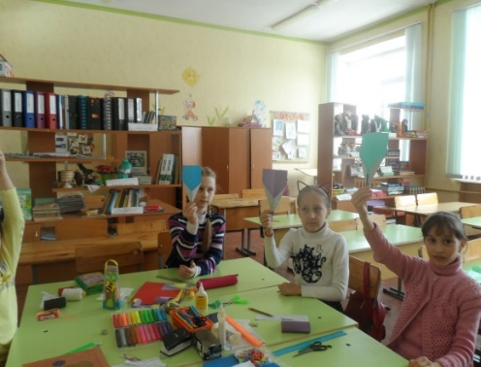
4. | Перевернуть заготовку на другую сторону и отвернуть низ заготовки вверх.  Боковые стороны заготовки отвернуть назад и подклеить чтобы не расходились. | 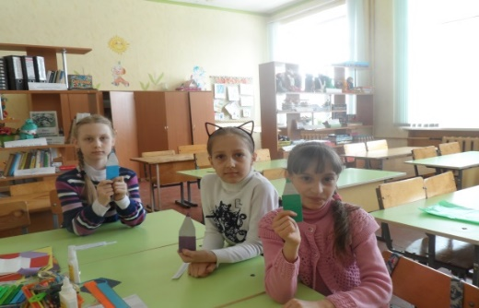
ПРИЛОЖЕНИЕ 18

Изготовление закладки в технике кардмейкинг
(по собствееному замыслу)
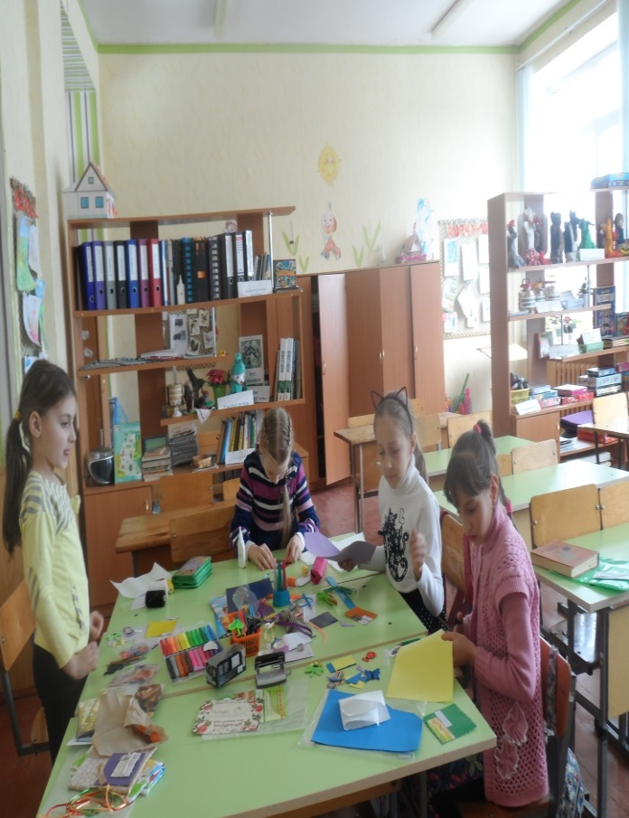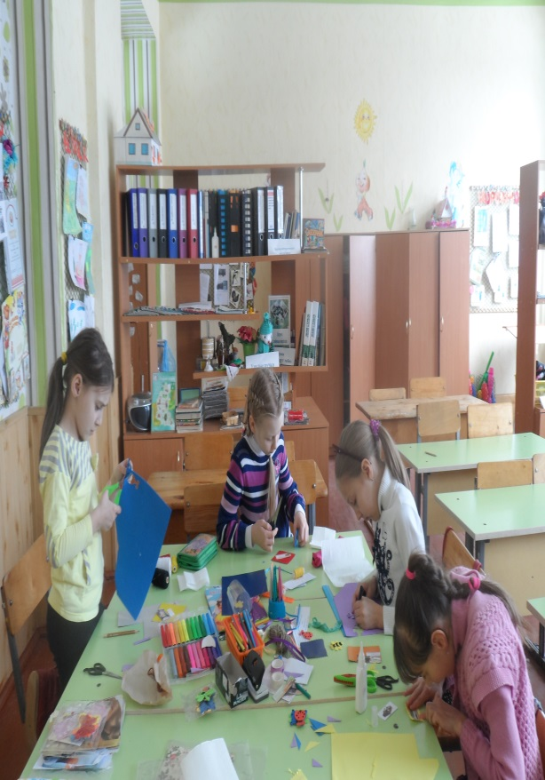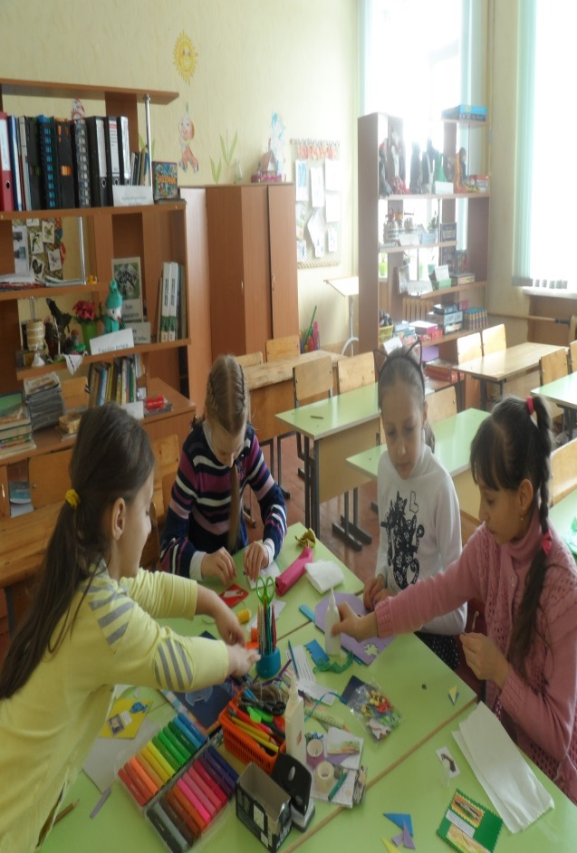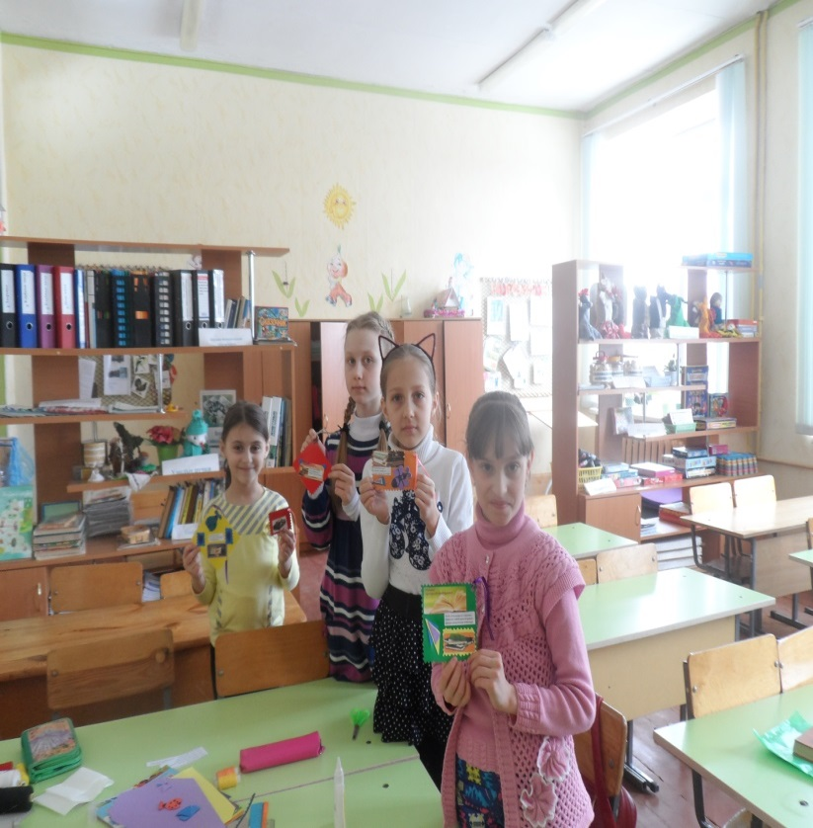

ПРИЛОЖЕНИЕ 19
Изготовление фантазийной закладки

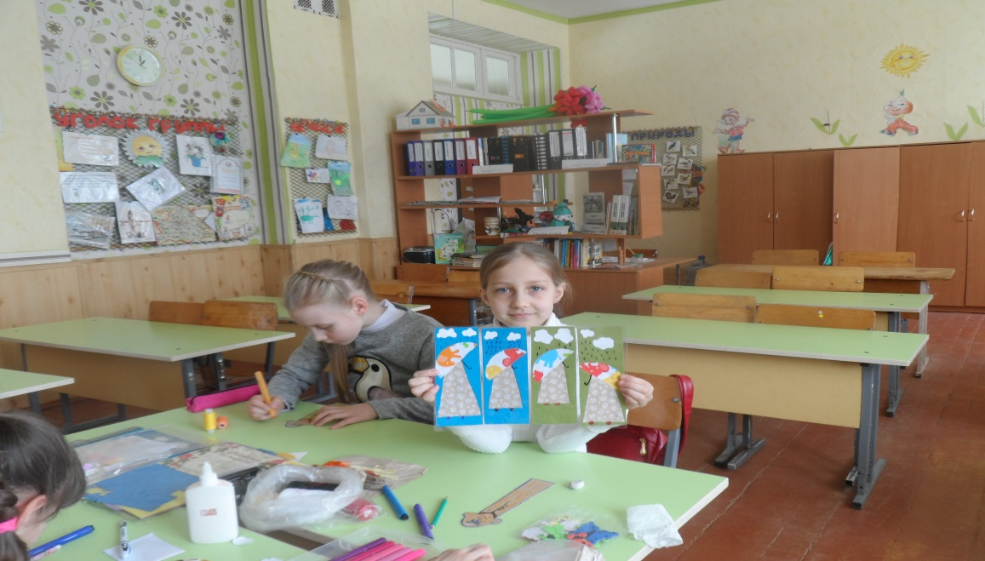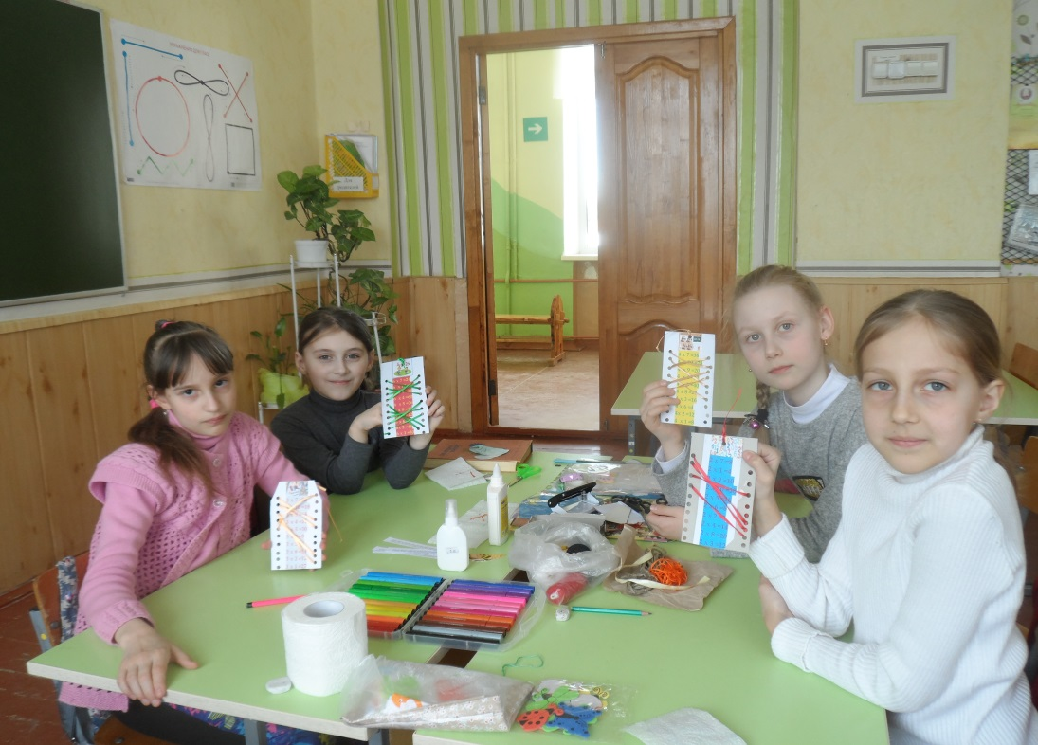

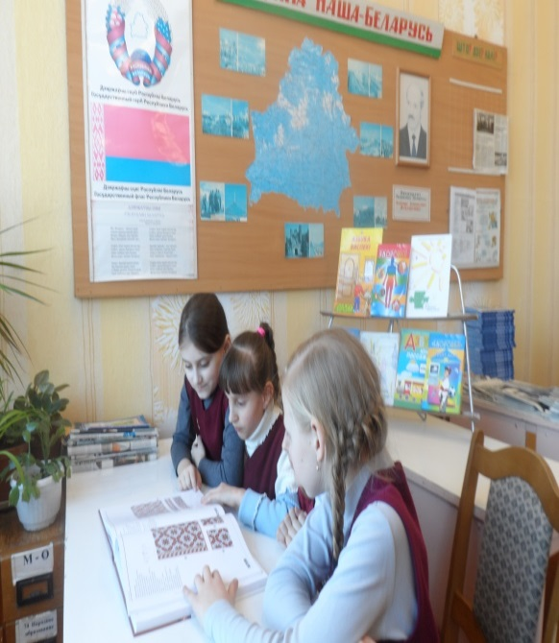
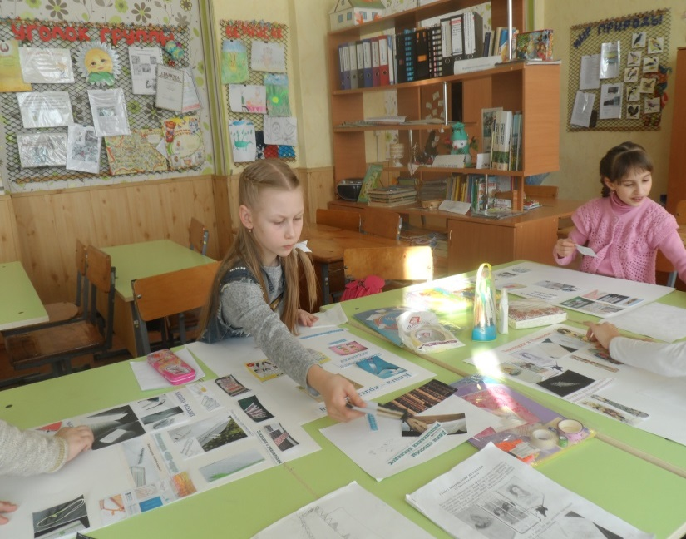
Фотоколлаж

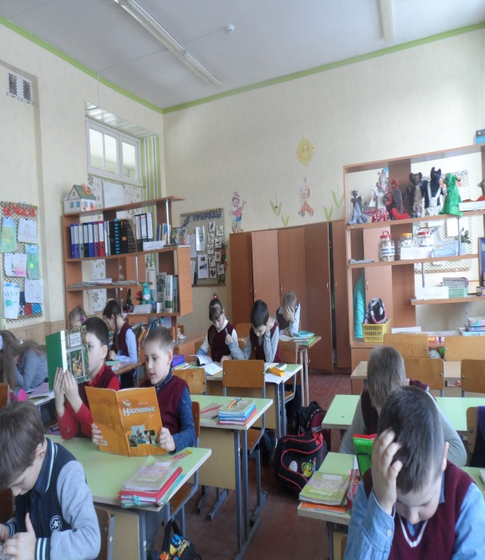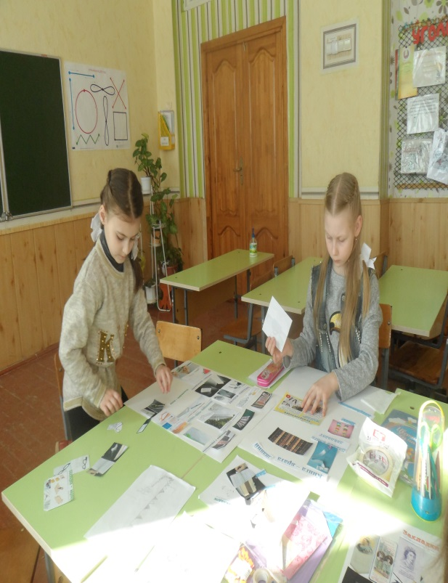
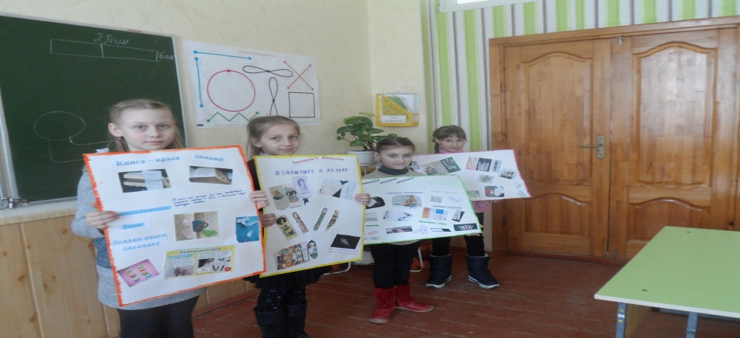

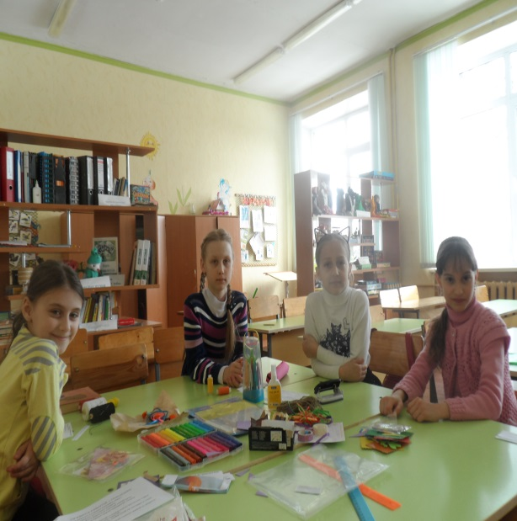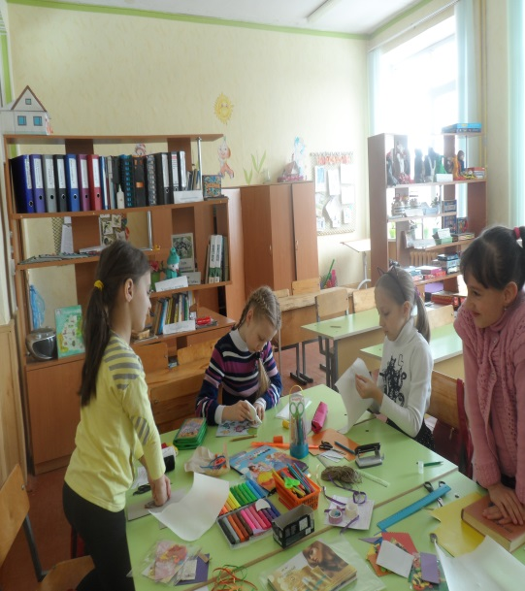
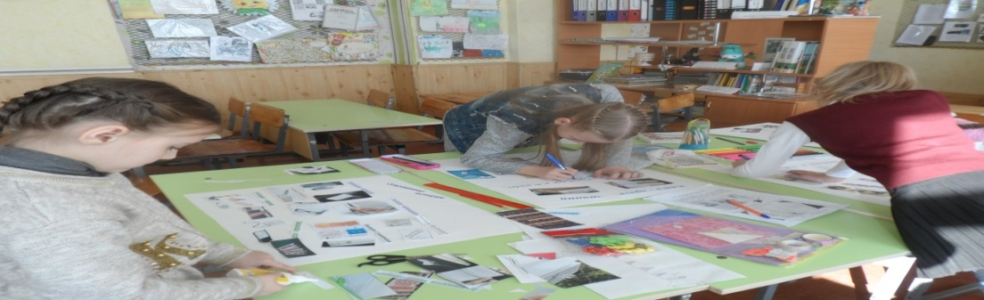
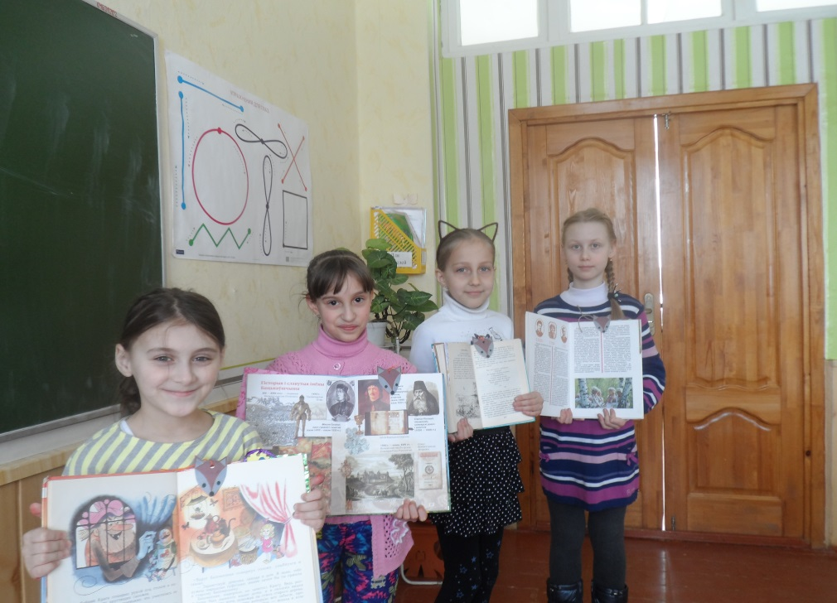
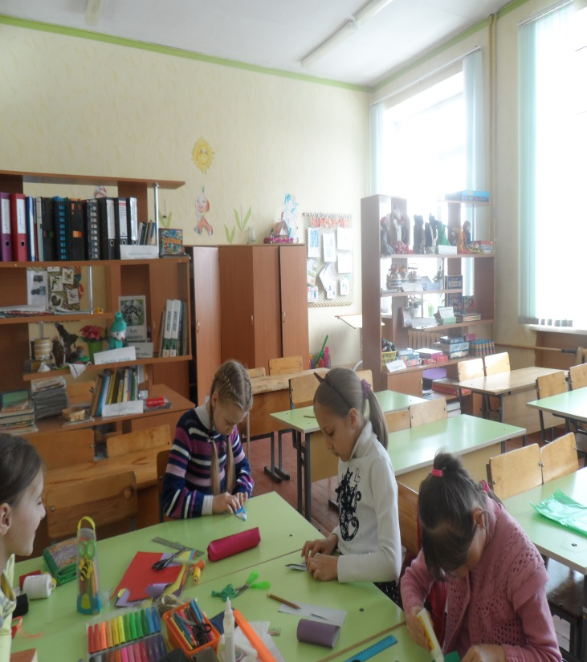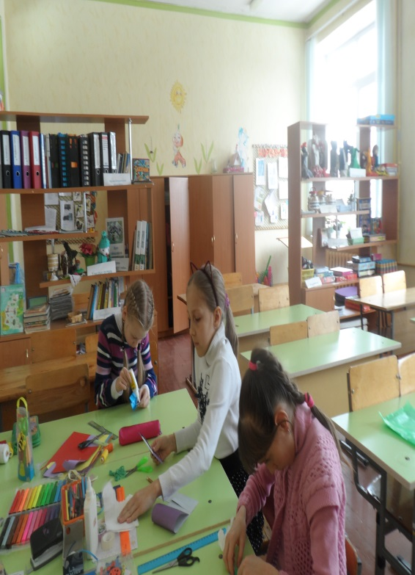
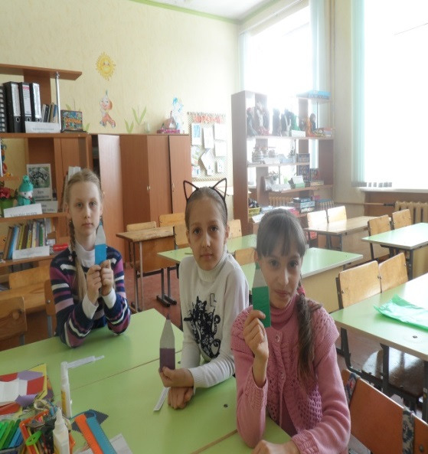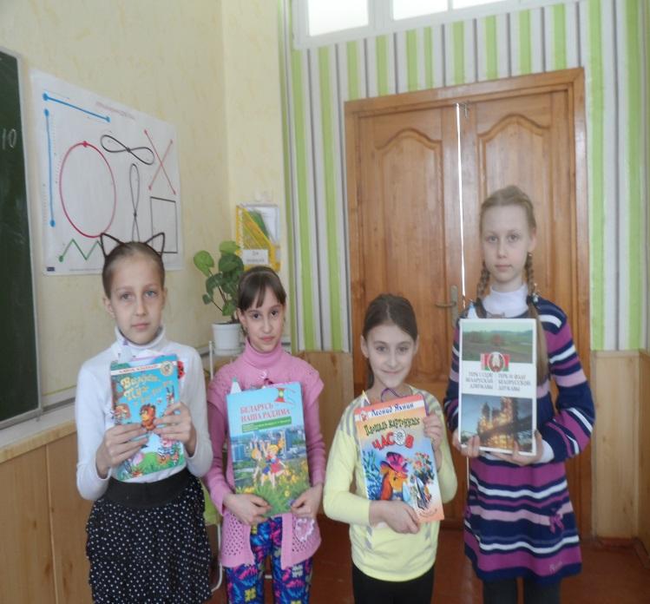

Мастер – класс для одноклассников
